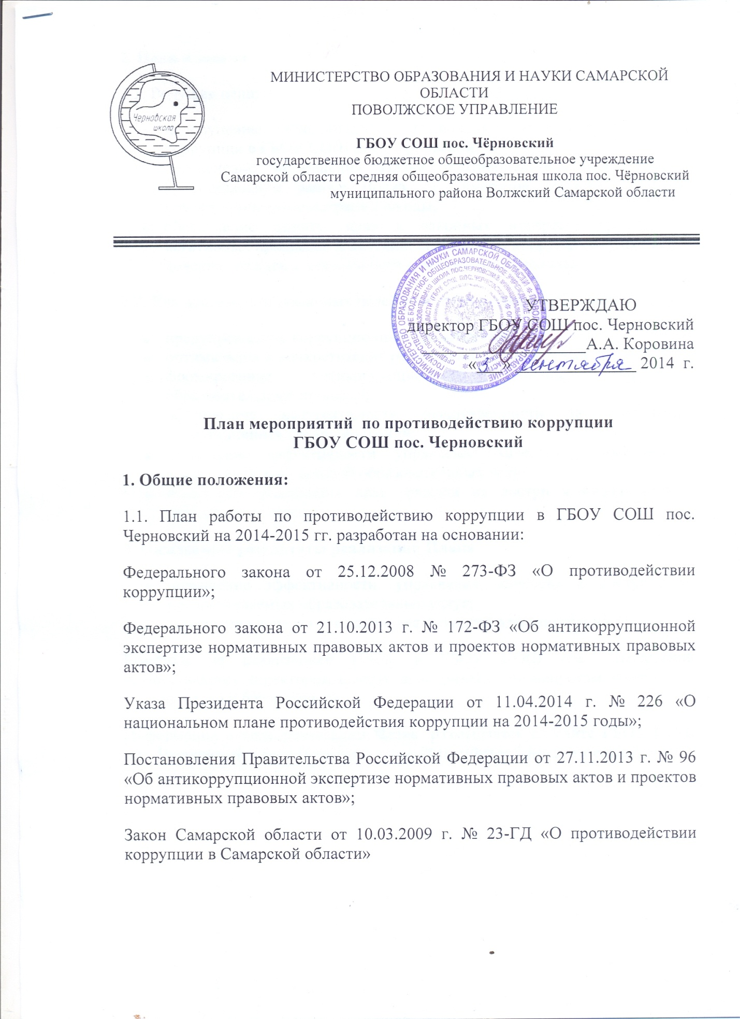2. Цели и задачи
2.1. Ведущие цели:
- недопущение предпосылок, исключение возможности фактов коррупции в ГБОУ СОШ пос. Черновский;
- обеспечение выполнения Плана противодействия коррупции в муниципальном районе Волжский Самарской области в рамках компетенции администрации школы;
- обеспечение защиты прав и законных интересов граждан от негативных процессов и явлений, связанных с коррупцией, укрепление доверия граждан к деятельности администрации школы.
2.2. Для достижения указанных целей требуется решение следующих задач:
- предупреждение коррупционных правонарушений;
- оптимизация и конкретизация полномочий должностных лиц;
- формирование антикоррупционного сознания участников образовательного процесса;
- обеспечение неотвратимости ответственности за совершение коррупционных правонарушений;
- повышение эффективности управления, качества и доступности предоставляемых школой образовательных услуг;
- содействие реализации прав граждан на доступ к информации о деятельности школы
3. Ожидаемые результаты реализации Плана
- повышение эффективности управления, качества и доступности предоставляемых образовательных услуг;
- укрепление доверия граждан к деятельности администрации школы.
Контроль за реализацией Плана в ГБОУ СОШ пос. Черновский осуществляется директором школы и Комитетом по вопросам законности, правопорядка и безопасности.
Информация о ходе реализации Плана размещается на сайте ГБОУ СОШ пос. Черновский в сети Интернет: https://http://http://chornsh.ucoz.org//

ПЛАН МЕРОПРИЯТИЙ по противодействию коррупции в ГБОУ СОШ пос. Черновский

№  п/п | Мероприятия | Ответственные исполнители | Срок выполнения
1. Нормативное обеспечение противодействия коррупции
1.1. | Разработка и утверждение плана работы по противодействию коррупции в ГБОУ СОШ пос. Черновский, в том числе по предупреждению проявлений бытовой коррупции | Директор:  Коровина А.А.  Зам.директора по ВР:  Хандина Г.Н.  Педагогический Совет  ГБОУ СОШпос.Черновский | I квартал года
1.2. | Экспертиза действующих локальных нормативных актов учреждения на наличие коррупционной составляющей | Директор:  Коровина А.А.  Зам.директора по ВР:  Хандина Г.Н.  Юрисконсульт:  Чуйко С.С. | Постоянно
1.3. | Анализ и уточнение должностных обязанностей работников, исполнение которых в наибольшей мере подвержено риску коррупционных проявлений | Зам.директора по ВР:  Хандина Г.Н.  Зам.директора по УР:  Грибанова Е.А.  Юрисконсульт:  Чуйко С.С. | Сентябрь
2. Организация взаимодействия с правоохранительными органами
2.1. | Обмен информацией в рамках межсетевого взаимодействия в объёме компетенции | Зам.директора по ВР:  Хандина Г.Н | Постоянно
3. Организация взаимодействия с родителями и общественностью
3.1. | Рассмотрение в соответствии с действующим законодательством обращений граждан, содержащих сведения о коррупции по вопросам, находящимся в компетенции администрации школы | Директор:  Коровина А.А.  Зам.директора по ВР:  Хандина Г.Н. | По мере поступления обращений
3.2. | Размещение на официальном сайте учреждения Публичного доклада директора | Зам.директора по УР:  Грибанова Е.А. | Август,  декабрь
3.3. | Ведение на официальном сайте школы странички «Противодействие коррупции» | Зам.директора по УР:  Грибанова Е.А. | Постоянно
3.4. | Проведение социологического исследования среди родителей по теме «Удовлетворённость потребителей качеством образовательных услуг» | Зам.директора по ВР:  Хандина Г.Н. | Ноябрь,  март
3.5. | Осуществление личного приёма граждан администрацией учреждения | Директор:  Коровина А.А. | Постоянно
3.6. | Обеспечение соблюдения порядка административных процедур по приёму и рассмотрению жалоб и обращений граждан | Директор:  Коровина А.А. | Постоянно
3.7. | Экспертиза жалоб и обращений граждан, поступающих через информационные каналы связи (электронная почта, телефон, гостевая книга сайта школы) на предмет установления фактов проявления коррупции должностными лицами школы | Директор:  Коровина А.А.  Зам.директора по ВР:  Хандина Г.Н.  Юрисконсульт:  Чуйко С.С. | По мере поступления обращений
4. Правовое просвещение и повышение антикоррупционной компетентности
работников, обучающихся и их родителей
4.1. | Мониторинг изменений действующего законодательства в области противодействия коррупции | Директор:  Коровина А.А.  Юрисконсульт:  Чуйко С.С. | Постоянно
4.2. | Мониторинг коррупционных проявлений в деятельности педагогов школы | Директор:  Коровина А.А.  Юрисконсульт:  Чуйко С.С. | Постоянно
4.3. | Рассмотрение вопросов исполнения законодательства о борьбе с коррупцией на совещаниях при директоре, педагогических советах | Директор:  Коровина А.А.  Юрисконсульт:  Чуйко С.С. | Постоянно
4.4. | Организация повышения квалификации педагогических работников по формированию антикоррупционных установок личности учащихся через курсы, лекции и семинары | Директор:  Коровина А.А.  Юрисконсульт:  Чуйко С.С. | Постоянно
4.5. | Проведение классных часов по формированию у обучающихся антикоррупционных установок | Директор:  Коровина А.А.  Юрисконсульт:  Чуйко С.С. | Постоянно
5. Осуществление контроля финансово-хозяйственной и образовательной деятельности учреждения в целях предупреждения коррупции
5.1. | Осуществление контроля за соблюдением требований, установленных Федеральным законом от 05.04.2013 г. № 44-ФЗ «О размещении заказов на поставки товаров, выполнение работ, оказание услуг для государственных и муниципальных нужд» | Директор:  Коровина А.А.  Главный бухгалтер:  Родина В.Г.  Завхоз:  Учеваткина Т.Ф.  Юрисконсульт:  Чуйко С.С. | Постоянно
5.2. | Осуществление контроля за целевым использованием бюджетных средств | Директор:  Коровина А.А.  Главный бухгалтер:  Родина В.Г.  Завхоз:  Учеваткина Т.Ф. | Постоянно
5.3. | Осуществление контроля за организацией и проведением ЕГЭ, ОГЭ | Директор:  Коровина А.А.  Зам.директора по ВР:  Хандина Г.Н.  Зам.директора по УР:  Грибанова Е.А. | Постоянно
5.4. | Осуществление контроля за получением, учётом, хранением, заполнением и порядком выдачи документов государственного образца об основном общем образовании и о среднем (полном) общем образовании | Директор:  Коровина А.А.  Зам.директора по ВР:  Хандина Г.Н.  Зам.директора по УР:  Грибанова Е.А. | Июнь,  июль

